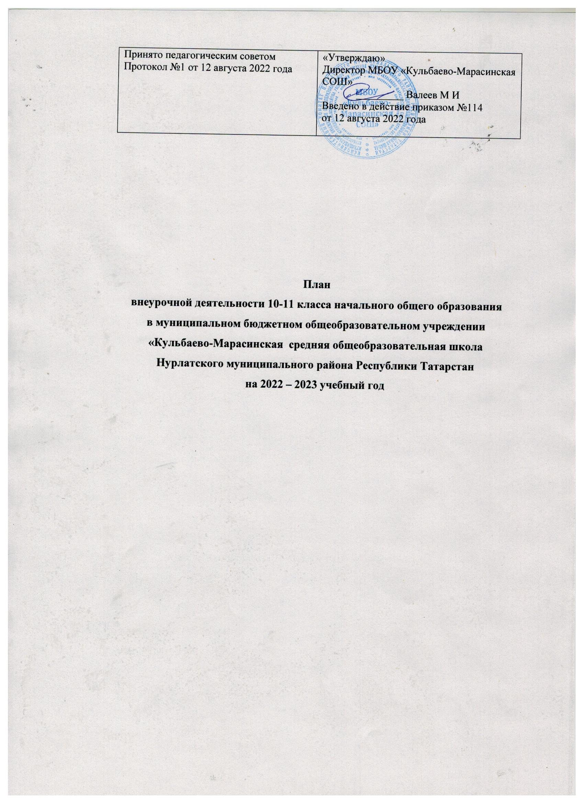

Пояснительная записка.
План внеурочной деятельности среднего общего образования (далее- ООО) в муниципальном бюджетном общеобразовательном учреждении «Кульбаево-Марасинская средняя общеобразовательная школа Нурлатского муниципального района Республики Татарстан»
(далее – Учреждение) на 2022 -2023 учебный год разработан в соответствии с действующим законодательством и нормативными актами РФ и РТ, Федерального государственного образовательного стандарта среднего общего образования, утвержденного приказом Министерства образования и науки Российской Федерации 17.05.2012 № 417 в действующей редакции (далее – ФГОССОО); Положением по ФГОС, Образовательной программой Учреждения, Уставом и локальными нормативными актами Учреждения.
В 2022 /2023 учебном году обучение в 10,11 классах МБОУ «Кульбаево-Марасинская средняя общеобразовательная школа Нурлатского муниципального района Республики Татарстан» осуществляется в соответствии с Федеральным государственным образовательным стандартом среднего общего образования, утвержденного приказом Министерства образования и науки РФ от 17 мая 2012 г. № 417 «Об утверждении и введении в действие Федерального государственного образовательного стандарта среднего общего образования». В соответствии с Уставом Учреждения на уровне среднего общего образования обучение ведется в режиме 6-ти дневной учебной недели.
Под внеурочной деятельностью понимается образовательная деятельность, осуществляемая в формах, отличных от урочной, на добровольной основе в соответствии с выбором участников образовательных отношений и направленная на достижение планируемых результатов освоения основной образовательной программы среднего общего образования. Организация занятий по направлениям внеурочной деятельности является неотъемлемой частью образовательной деятельности в Учреждении и предоставляет обучающимся возможность выбора широкого спектра занятий, направленных на их развитие. Участие во внеурочной деятельности является для обучающихся обязательным. Внеурочная деятельность планируется и организуется с учетом индивидуальных особенностей и потребностей ребенка, запросов семьи, культурных традиций, национальных и традиционных особенностей региона. План внеурочной деятельности обеспечивает учет индивидуальных особенностей и потребностей обучающихся через организацию внеурочной деятельности и организуется по направлениям развития личности: спортивно- оздоровительное, духовно-нравственное, социальное, общеинтеллектуальное, общекультурное в таких формах, как проектная деятельность, поисковые и научные исследования, общественно полезные практики, экскурсии, походы, соревнования, посещение театров, музеев и другие формы.
План внеурочной деятельности определяет состав и структуру направлений, формы организации, объем внеурочной деятельности на уровне среднего общего образования (до 700 часов за два года обучения) с учетом интересов обучающихся и возможностей Учреждения. План внеурочной деятельности для 10-11 классов ориентирован на 2-летний нормативный срок освоения образовательных программ среднего общего образования. Настоящий план внеурочной деятельности является обязательным для планирования, но не включается в учебный план, а количество времени, отведенное на внеурочную деятельность, не определяется в часах аудиторной нагрузки.
План внеурочной деятельности представляет собой описание целостной системы функционирования Учреждения в сфере внеурочной деятельности и включает в себя:
-план организации деятельности ученических сообществ,
-план внеурочной деятельности по учебным предметам образовательной программы.

Также учитывается как внеурочная деятельность, занятость обучающихся в учреждениях дополнительного образования, а также организаций культуры и спорта, если планируемые результаты прописаны в дополнительной образовательной программе.

Содержание плана внеурочной деятельности.

Количество часов, выделяемых на внеурочную деятельность, составляет за 2 года обучения на этапе основного общего образования не более 700 часов.
Величина недельной образовательной нагрузки (количество занятий), реализуемой через внеурочную деятельность, определяется за пределами количества часов, отведенных на освоение обучающимися учебного плана, но не более 10 часов. Для недопущения перегрузки обучающихся допускается перенос образовательной нагрузки, реализуемой через внеурочную деятельность, на периоды каникул, но не более 1/2 количества часов.
При этом расходы времени на отдельные направления плана внеурочной деятельности могут отличаться:
-на деятельность ученических сообществ и воспитательные мероприятия еженедельно предусматривается от 2 до 3 часов, при этом при подготовке и проведении коллективных дел масштаба ученического коллектива или общешкольных мероприятий за 1–2 недели может быть использовано до 20 часов (бюджет времени, отведенного на реализацию плана внеурочной деятельности);
-на внеурочную деятельность по учебным предметам еженедельно – от 1 до 2часов, на организационное обеспечение учебной деятельности еженедельно – до1часа на осуществление педагогической поддержки социализации обучающихся еженедельно – от 1 до 2 часов,
-на обеспечение благополучия школьника еженедельно – от 1 до 2 часов.
В зависимости от задач на каждом этапе реализации образовательной программы количество часов, отводимых на внеурочную деятельность, может изменяться. Организация жизни ученических сообществ является важной составляющей внеурочной деятельности Учреждения и направлена на формирование у школьников российской гражданской идентичности и таких компетенций, как:
-компетенции конструктивного, успешного и ответственного поведения в обществе с учетом правовых норм, установленных российским законодательством;
-социальная самоидентификация обучающихся посредством личностно -значимой и общественно- приемлемой деятельности, приобретение знаний социальных ролях человека;
-компетенции в сфере общественной самоорганизации, участия в общественно- значимой совместной деятельности.
Организация жизни ученических сообществ реализуется:
-в рамках внеурочной деятельности в ученическом классе, общешкольной внеурочной деятельности, в сфере школьного ученического самоуправления, участия в детско- юношеских общественных объединениях, созданных в школе и за его пределами;
- через приобщение обучающихся к общественной деятельности и школьным традициям, участие обучающихся в деятельности производственных, творческих объединений, благотворительных организаций;
- через участие в экологическом просвещении сверстников, родителей, населения, в благоустройстве Учреждения, класса, города, в ходе партнерства с общественными организациями и объединениями.

План внеурочной деятельности на 2022 -2023 учебный год для 10-11 классов, обучающихся по ФГОС СОО в МБОУ «Кульбаево-Марасинская средняя общеобразовательная
школа Нурлатского муниципального района Республики Татарстан»

Направления | Наименование внеурочной деятельности | 10 класс  Количество  часов в год/неделю | Учитель
Духовно-нравственное | «Этикет общения» | 2\70 | Учитель –  предметник Шакирова Г Х
Спортивно-  оздоровительное направление | «Моё здоровье в моих руках» | 2/70 | Учитель - предметник Валеева Л А
Общеинтеллектуальное | «Математика для всех» | 2/70 | Учитель –  предметник  Хуснутдинов И М
 | «Формирование функциональной грамотности » | 1/35 | Классный руководитель  Галиуллина Р Г
Социальное | «В мире профессий» | 1/35 | Классный руководитель  Галиуллина Р Г
Общекультурное | «Мир праздников» | 1/35 | Классный руководитель  Галиуллина Р Г
 | «Разговоры о важном» | 1/35 | Классный руководитель  Галиуллина Р Г
 |  | 11 класс Количество часов в  год/неделю | Учитель
Духовно-нравственное | «Этикет общения» | 2\70 | Учитель - предметник  Насибуллина Г Р
Спортивно- оздоровительное  направление | «Мое здоровье в моих руках» | 2\70 | Учитель - предметник  Садретдинов М Х
Общеинтеллектуальное | «Экология вокруг нас» | 2\70 | Учитель - предметник  Садретдинов М Х.
 | «Формирование функциональной грамотности » | 1/35 | Классный  руководитель Бурганов Ф Н
Социальное | «В мире профессий» | 1/35 | Классный  руководитель Бурганов Ф Н
Общекультурное | «Наши праздники» | 1/35 | Классный  руководитель Бурганов Ф Н
 | «Разговоры о важном» | 1/35 | Классный  руководитель Бурганов Ф Н

